Преподаватели кафедры акушерства и гинекологии:

1. Л.В. РЕНГЕ – д.м.н., заведующая кафедрой, доцент;
2. С.В. ШРАМКО – д.м.н., доцент;
3. В.Г. ЛЕВЧЕНКО – к.м.н., доцент;
4. В.В. ЛИХАЧЕВА – д.м.н., доцент кафедры;
5. Т.В. ТРЕТЬЯКОВА – к.м.н., доцент кафедры
6. Е.Ю. ГРИГОРЬЕВА – ассистент кафедры;
7. М.В. ЧИФРАНОВА – ассистент кафедры;
8. В.С. ГРЕБНЕВА – ассистент кафедры;
9. О.А. ВОЛКОВ – ассистент кафедры.

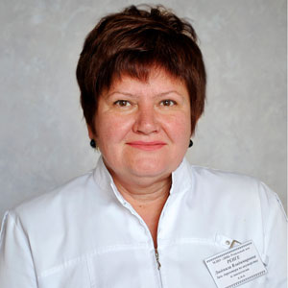

РЕНГЕ ЛЮДМИЛА ВЛАДИМИРОВНА – Доктор медицинских наук, заведующая кафедрой, доцент
Ренге Людмила Владимировна, по окончании Кемеровского медицинского института в 1981 году работает в Клиническом родильном доме №1 в течение 40 лет. Прошла путь от врача ординатора до главного врача родильного дома. В настоящее время Людмила Владимировна является заместителем директора Новокузнецкого перинатального центра.
За период работы зарекомендовала себя грамотным специалистом, хорошим руководителем, умелым организатором. Это образованный, эрудированный человек. Имеет высшую квалификационную категорию по специальностям «Акушерство и гинекология» и «Организация здравоохранения и общественное здоровье»
Как специалист заслуживает самых высоких оценок своей работы. Людмила Владимировна эрудированный, высококвалифицированный врач, умело сочетающий теоретические знания с практикой, в полной мере владеющий искусством индивидуального подхода к пациенту. Ей свойственно справедливое, чуткое, терпимое, непредвзятое отношение к людям, уважение к личности каждого.
Постоянно занимается самообразованием, повышением своего профессионального уровня, как в практическом, так и в теоретическом аспекте. Работает с медицинской литературой, находится в курсе последних достижений медицины.
Работу заместителя директора по акушерству и гинекологии перинатального центра ГАУЗ «НГКБ№1»отражают производственные показатели учреждения. Курирует родильниц, оказывает консультативную помощь беременным из второй и третьей группы риска по материнской смертности, консультирует врачей акушерских стационаров юга Кузбасса. Людмила Владимировна успешно совмещает работу с преподавательской деятельностью на кафедре акушерства и гинекологии ФГБОУ ДПО РМАНПО Минздрава России в качестве профессора кафедры. С 2018 года исполняла обязанности заведующей кафедры, с 2020 года является заведующей кафедры акушерства и гинекологии. В 2020 году присвоено ученое звание доцента. Воспитывает новое поколение врачей акушеров – гинекологов, является куратором врачей – интернов кафедры, проводит практические и семинарские занятия и читает лекции.
Неоднократно принимала активное участие в научно-практических конференциях, семинарах, конгрессах, в том числе республиканского и международного уровня. Опубликовано более 60 научных работ, из них 28 научных статей по списку ВАК, имеет 1 монографию. Имеет 3 патента на изобретение. Под руководством Людмилы Владимировны защищена одна кандидатская диссертация.
Ведет активную общественную деятельность, популяризируя медицинские знания с помощью средств массовой информации.
Способность организовать взаимодействие, требовательность и коммуникабельность, умение доводить дело до конца позволили Людмиле Владимировне обеспечить высокий уровень специализированной помощи и доброжелательное отношение персонала и пациентов.
Людмила Владимировна член диссертационного совета (Д208.071.06) Казанской государственной медицинской академии — филиала ФГБОУ ДПО РМАНПО Минздрава России.
За высокий профессионализм по оказанию медицинской помощи и преданность своему делу награждена: почетной грамотой Министерства здравоохранения и социального развития Российской Федерации; медалью «За особый вклад в развитие Кузбасса» III степени; почетной грамотой Департамента охраны здоровья населения Кемеровской области, почетной грамотой Управления здравоохранения и Администрации города Новокузнецка, почетными грамотами Администрации учреждения, знаком «Отличник здравоохранения».

Контактные телефоны: 8(3843)700703; 89069337707
E-mail: l.renge@mail.ru

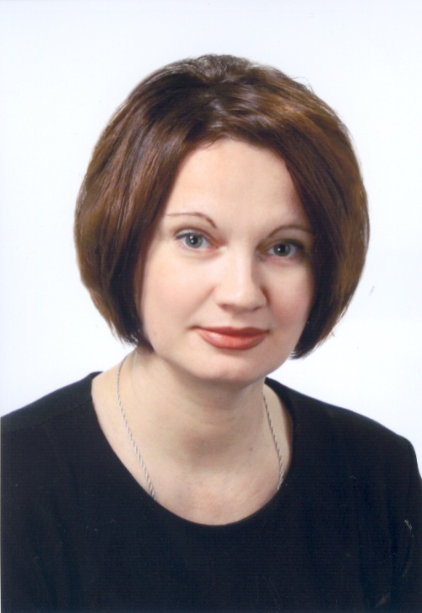ШРАМКО СВЕТЛАНА ВЛАДИМИРОВНА. – доктор медицинских наук, доцент
Шрамко Светлана Владимировна окончила лечебный факультет Томского медицинского института по специальности «Лечебное дело» в 1989г. После окончания медицинского института с 1989г. по 1990г обучалась в интернатуре отделенческой больницы г. Белово. С 1990г.-1995г. работала врачом акушером-гинекологом в женской консультации железнодорожной больницы г. Прокопьевск. С 1995г. по 1997г. обучалась в клинической ординатуре на кафедре акушерства и гинекологии №1 Новокузнецкого ГИУВа.
С 1997г. по июнь 2014г. работала в МЛПУ «Городская клиническая больница №1» г. Новокузнецка, с 2009 года совмещала работу на кафедре акушерства и гинекологии в качестве ассистента, с сентября 2014г. работает основным сотрудником кафедры НГИУВ – филиала ФГБОУ ДПО РМАНПО Минздрава России, с 2015 г. – в должности доцента кафедры.
Шрамко С.В успешно сочетает работу врача, научно-исследовательскую и педагогическую деятельность. За время работы зарекомендовала себя как квалифицированный, перспективный врач, постоянно повышающий свои теоретические и практические навыки. Владеет всеми методами обследования, оказания плановой и экстренной помощи гинекологическим больным и беременным женщинам, используя новые технологии в медицинской практике. Владеет современной техникой всех операций на матке и придатках, ряда реконструктивно-пластических операций на тазовом дне. Ведет амбулаторный прием пациентов, оказывает консультативную помощь в городах юга Кузбасса.
Способный педагог, Светлана Владимировна на протяжении 5 лет руководила обучением врачей - клинических ординаторов, отвечала за подготовку врачей к самостоятельной работе.
Грамотный, высокообразованный человек, постоянно следит за специальной литературой, выполняет научно-исследовательскую работу. Под руководством профессора, д.м.н. Л.Г. Баженовой и д.б.н. Р.М. Зориной выполнила и успешно защитила кандидатскую диссертацию в Диссертационном Совете Московского областного научно-иссле-довательского института акушерства и гинекологии по теме «Дифференциально-диагностическое значение острофазных белков при гнойно-воспалительных заболеваниях придатков матки» (2008г.). В 2019 году Светлане Владимировне присвоено ученое звание доцента и этом же году защищена докторская диссертация «Пролиферативные заболевания матки: клинико-иммунологические и молекулярно-генетические критерии персонализации лечебной тактики». Светлана Владимировна является автором более 60 научных публикаций, в том числе 28 публикаций в журналах, рекомендованных перечнем ВАК, издано два научных пособия. Имеет 6 патентов на изобретение. Результаты ее научной деятельности были неоднократно представлены на российских, международных конференциях, в 2017 году участвовала в мировом конгрессе «Иммунология и аллергология». Имеет сертификат специалиста с 1997г. С 2005г. врач высшей квалификационной категории по специальности «Акушерство и гинекология». В настоящее время продолжает активно вести научные проекты с сотрудниками клинической базы.
Высокие профессиональные навыки, организаторские способности, инициативность, коммуникабельность, позволяют Светлана Владимировна пользоваться авторитетом у коллег, врачей-курсантов, медицинского персонала и больных.

Администрация лечебных учреждений, где работала Светлана Владимировна, города Новокузнецка, Кемеровской области, высоко оценивает профессионализм, многолетний безупречный труд, преданность профессии, самоотверженность, гуманное отношение к больным. Это признание реализовалось почетными грамотами, благодарственными письмами. В 2020 губернатором Кемеровской области награждена медалью «За службу Кузбассу»
Контактные телефоны: 8(3843)796787; 89617140013
E-mail: shramko_08@mail.ru

ЛЕВЧЕНКО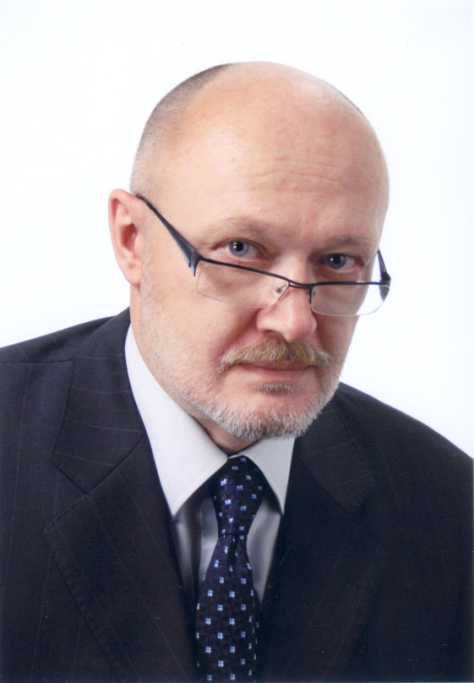 ВЛАДИМИР ГРИГОРЬЕВИЧ – доцент, кандидат медицинских наук.
Родился в 1954году в г. Новосибирске.
Врачебный стаж работы – сорок пять лет
Педагогический стаж – 35 года.
Левченко Владимир Григорьевич, по окончании Новосибирского медицинского института в 1977году работал в ЦРБ г. Барабинска в течение 11лет. 1981-1983гг.- клиническая ординатура на кафедре акушерства и гинекологии №1 НГИУВа. 1983-1984гг.- врач-акушер-гинеколог гинекологического отделения №1 ГКБ №1 г. Новокузнецка.1984-1986гг. обучался в очной аспирантуре на кафедре акушерства и гинекологии №1 НГИУВ. 1986-1993гг – ассистент кафедры акушерства и гинекологии №1 НГИУВ. С 1993г по настоящее время доцент кафедры акушерства и гинекологии №1 НГИУВ. В 1993году присуждена ученая степень кандидата медицинских наук. В 2002году присвоено ученое звание доцента. За время практической деятельности работал в должности заместителя главного врача по лечебной части КРД № 1 с 1991г. по 1998г. В течение 18 лет, с 1998года по настоящее время работа по совместительству в должности врача-акушера-гинеколога акушерского физиологического отделения родильного дома №3 (приказ № 22/1-к от 05.01. 1998г.) Стаж работы по специальности 45 лет.
Владимир Григорьевич – высококвалифицированный специалист в области здравоохранения. Имеет обширные и глубокие знания по своей специальности. Широкий диапазон практических навыков, теоретических знаний, творческий подход к работе и организаторские способности позволяют ему параллельно с обязанностями доцента кафедры акушерства и гинекологии выполнять должностные обязанности врача акушера - гинеколога, оказывая медицинскую помощь женщинам группы высокого риска по материнским и перинатальным потерям в период беременности, родов и послеродовом периоде.
Врач высшей квалификационной категории по специальности акушерство и гинекология, осуществляет плановую и экстренную консультативную и оперативную помощь на всех клинических базах кафедры, города Новокузнецка и Юга Кузбасса. На протяжении многих лет Владимир Григорьевич руководит обучением врачей-интернов, клинических ординаторов.
Отличительной чертой его характера является постоянное стремление к познанию нового. По инициативе Владимира Григорьевича открыты специализированные приёмы по прегравидарной подготовке и прием для беременных с миомой матки с реконструктивно-пластическими операциями во время вынашивания беременности; принимает личное участие в работе выездных специализированных акушерско-анестезиологической и реанимационной бригад для оказания экстренной помощи беременным с различной акушерской патологией.
Неоднократно принимал активное участие в научно-практических конференциях, семинарах, конгрессах, в том числе республиканского и международного уровня. Опубликовал более 120 научных работ, из них 21 работа по списку ВАК, имеет 8 авторских свидетельств и патентов, издал 19 учебно-методических пособий.
Основные направления научной и практической деятельности оценка эндотоксинемии в акушерстве и гинекологии, консервативно- пластические операции при миоме тела матки, проблема тромбофилии в акушерстве, проблемы ССВО в акушерстве и гинекологии.
Ведет активную общественную деятельность, популяризируя медицинские знания с помощью средств массовой информации. Способность организовать взаимодействие, требовательность и коммуникабельность, умение доводить дело до конца позволили Владимиру Григорьевичу обеспечить высокий уровень специализированной помощи и доброжелательное отношение персонала и пациентов.
Внештатный консультант – эксперт Новокузнецкого клинического бюро судебной медицинской экспертизы.
Награды – победитель Всероссийского конкурса 2001г. «Лучший врач года» в номинации «Лучший акушер-гинеколог».2001г. – признан «Человеком года в номинации «Здравоохранение». Награжден знаком «Отличник Здравоохранения», медалями «За особый вклад в развитие Кузбасса» III степени, «За служение Кузбассу».

Контактные телефоны: 8(3843)796787; 89039081871
E-mail: vglev@yandex.ru

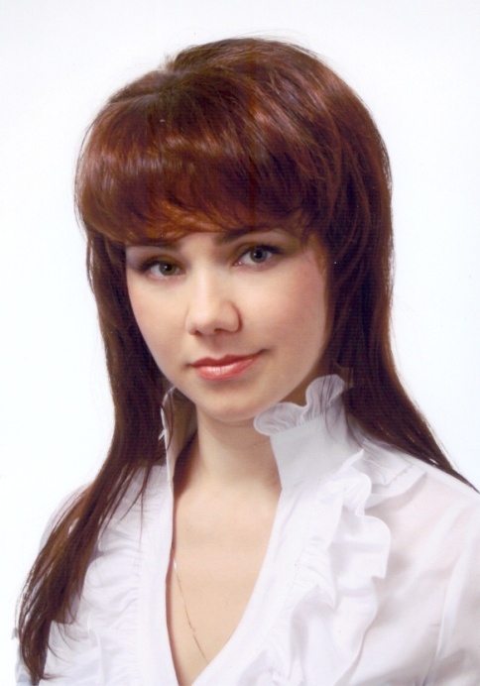
ЛИХАЧЕВА ВИКТОРИЯ ВАСИЛЬЕВА, доктор медицинских наук, врач акушер-гинеколог высшей квалификационной категории, репродуктолог, заведующая поликлиникой Клиники репродукции человека «Медика» Группы компаний «Мать и дитя».
В 1998 году «с отличием» закончила Кемеровскую государственную медицинскую академию по специальности «лечебное дело».
С 1999 по 2001 гг обучалась в клинической ординатуре на кафедре акушерства и гинекологии Новокузнецкого института усовершенствования врачей.
С 2001 года работала акушером-гинекологом родильного дома Зонального перинатального центра г. Новокузнецк, в том числе с 2007 по 2011 г.г.– заведующей 1-ым акушерским отделением.
В 2005 году защитила кандидатскую диссертацию по теме «Оптимизация ведения беременных женщин с гипотиреозом». В 2020 защищена докторская диссертация «Экстракорпоральное оплодотворение: иммунологические характеристики различных форм бесплодия и их влияние на исходы лечения».
С 2009 год работала в клинике «Медика» Группы компаний «Мать и дитя». В настоящее время работает в медицинском центре «Эксперт», заведует отделение вспомогательных репродуктивных технологий.
Основную работу совмещает с дежурствами - ответственным дежурным врачом родильного отделения перинатального центра, осуществляет подготовку к родам и родоразрешение беременных женщин высокой степени риска.
Являясь членом Ассоциации акушеров-гинекологов Кемеровской области, Российской Ассоциации репродукции человека, Междисциплинарной Ассоциации специалистов репродуктивной медицины МАРС, Европейской Ассоциации репродукции человека ESHRE регулярно посещает обучающие семинары, конференции, симпозиумы по репродуктивному здоровью и усовершенствованию методов лечения бесплодия.
Является постоянным членом «Клуба по невынашиванию беременности», принимает участие в заседаниях Клуба, которые организуются 2-3 раза в год и проводятся под руководством и с участием доктора медицинских наук, руководителя отделения «Патологии беременности» Научного Центра Акушерства, гинекологии и перинаталогии им. Академика Кулакова В.И.» г. Москва Тетруашвили Н.К.
С 2010 года практическую работу совмещает с преподавательской деятельностью, сначала в качестве ассистента, с 2018 года в качестве доцента кафедры акушерства и гинекологии, читает лекции, проводит семинарские и практические занятия для врачей-курсантов кафедры, выездные циклы, является куратором циклов тематического усовершенствования: «Бесплодие», «Ультразвуковая диагностика в акушерстве и гинекологии». Викторией Васильевной опубликовано более 50 работ, получено 9 патентов на изобретение, имеет одно научное пособие.
Имея высокие профессиональные навыки, организаторские способности, инициативность, коммуникабельность, Лихачева Виктория Васильевна пользуется авторитетом у коллег, врачей-курсантов, медицинского персонала и больных.

Контактные телефоны: 89059053549
E-mail: viroli@mail.ru

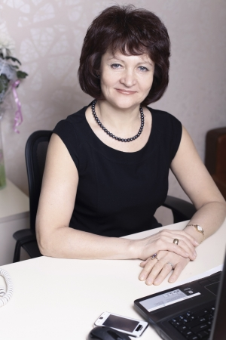
ТРЕТЬЯКОВА ТАТЬЯНА ВАСИЛЬЕВНА. – доцент кафедры, врач высшей категории, к.м.н.
Приоритетные направления: подготовка и проведение оперативных вмешательств на органах малого таза.
Третьякова Татьяна Васильевна окончила лечебный факультет Кемеровского медицинского института по специальности «Лечебное дело» в 1987г. После окончания медицинского института с 1987г. по 1988г обучалась в клинической интернатуре на кафедре акушерства и гинекологии Новокузнецкого ГИУВа. С 1988г.-1991г. работала врачом акушером-гинекологом в женской консультации №1 больницы № 29. С 1991г. по 1993г. обучалась в клинической ординатуре на кафедре акушерства и гинекологии №2 Новокузнецкого ГИУВа.
С 1993г. по июнь 2009г. работала в МЛПУ «Городская клиническая больница №1» г. Новокузнецка. С 08.06.2009г. по настоящее время Татьяна Васильевна работает в медицинском центре ООО«Медика-2» ГК «Мать и дитя»» в должности врача акушера – гинеколога, заведующей операционным отделением.
Третьякова Татьяна Васильевна успешно сочетает практическую хирургию и научно-исследовательскую деятельность. За время работы зарекомендовала себя как квалифицированный, перспективный врач, постоянно повышающий свои теоретические и практические навыки. Владеет всеми методами обследования, оказания плановой и экстренной помощи гинекологическим больным и беременным женщинам, используя новые технологии в медицинской практике. Владеет современной техникой всех операций на матке и придатках, ряда реконструктивно-пластических операций при несостоятельности мышц тазового дна, техникой оперативных вмешательств эндоскопическим, трансвагинальным доступами на матке и придатках. Ведет амбулаторный прием пациентов в клинике. Оказывает консультативную помощь в городах юга Кузбасса.
Широкий диапазон научного и практического мышления характеризует ее как опытного педагога и воспитателя. Татьяна Васильевна на протяжении многих лет принимает участие в обучении врачей-интернов, клинических ординаторов, является ассистентом кафедры акушерства и гинекологии Новокузнецкого ГИУВа.
Грамотный, высокообразованный человек, систематически следит за специальной литературой, выполняет научно-исследовательскую работу. Под руководством профессора, д.м.н. Баженовой Л.Г. и д.б.н. Зориной В.Н. выполнила и успешно защитила кандидатскую диссертацию в диссертационном Совете Московского областного научно-исследовательского института акушерства и гинекологии по теме «Эндометриоидные кисты яичников: содержание регуляторно-транспортных белков, иммунных комплексов и цитокинов» в 2013г.. Третьякова Татьяна Васильевна является соавтором более 30 научных публикаций, в том числе 15 публикаций в журналах, рекомендованных перечнем ВАК, издано два учебных пособия. Имеет 2 патента на изобретение. Результаты ее научной деятельности были неоднократно представлены на российских и международных конференциях. Имеет сертификат специалиста с 1997г., с 2000г.- высшую квалификационную категорию по специальности «Акушерство и гинекология».
Имея высокие профессиональные навыки, организаторские способности, инициативность, коммуникабельность, Татьяна Васильевна пользуется авторитетом у коллег, врачей-курсантов, медицинского персонала и больных.
Администрация лечебных учреждений, где работала Третьякова Т.В. города Новокузнецка, Кемеровской области, высоко оценивает профессионализм, многолетний безупречный труд, преданность профессии, самоотверженность, гуманное отношение к больным. Это признание реализовалось почетными грамотами, благодарственными письмами, наградами (имеет две медали).
Контактные телефоны: 89039400860
E-mail:ptv61@yandex.ru

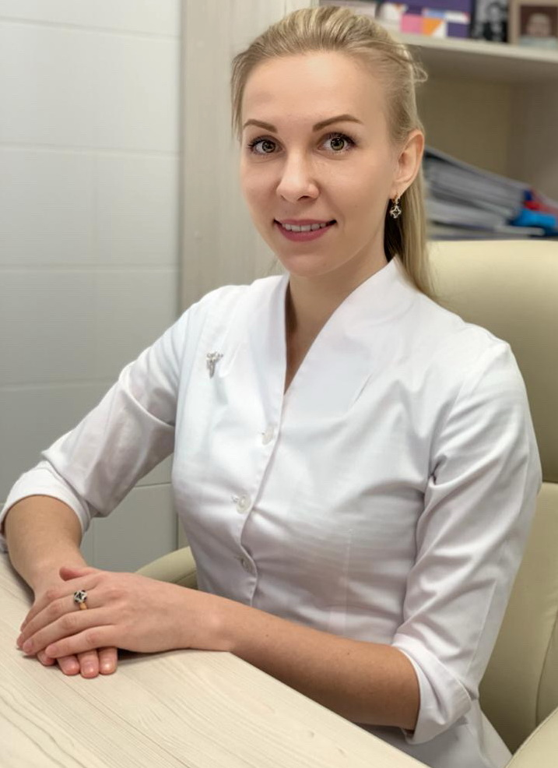
ГРИГОРЬЕВА ЕКАТЕРИНА ЮРЬЕВНА, 1990 г.рождения., в 2013 году закончила Сибирский Государственный Медицинский университет в г. Томск по специальности «Лечебное дело». В 2013 – 2014 гг. обучалась в клинической интернатуре по специальности акушерство и гинекология, с 2014 по 2016 гг. – в клинической ординатуре по специальности акушерство и гинекология на базе ГБОУ ДПО "Новокузнецкий государственный институт усовершенствования врачей" Минздрава РФ, г. Новокузнецк. С 2015г работает врачом акушером-гинекологом акушерского отделения №1 ГАУЗ КО «НПЦ» по настоящее время.
С 2018г. – ассистент кафедры акушерства и гинекологии НГИУВ – филиал ФГБОУ ДПО РМАНПО Минздрава России.
Григорьева Екатерина Юрьевна имеет первую квалификационную категорию, владеет всеми методами акушерско-гинекологической помощи, активно внедряет новые диагностические и лечебные технологии в практику и учебный процесс. Екатерина Юрьевна удостоена дипломом II степени на конкурсе научно-инновационных разработок в рамках Всероссийской научно-практической конференции молодых ученых «Молодежные исследования и инициативы» (Новокузнецк, 2018 г.). Выступала с докладами на научно-практических форумах: XXII Международной научно-практической конференции «Доказанное и сомнительное в акушерстве и гинекологии» (Кемерово, 2019 г.), IV Международном конгрессе «Новые технологии в акушерстве, гинекологии, перинатологии и репродуктивной медицине» (Новосибирск, 2019г.), XII Общероссийском научно-практическом семинаре «Репродуктивный потенциал России: версии и контраверсии» (Сочи, 2019г.), XIV Общероссийском научно-практическом семинаре «Репродуктивный потенциал России: версии и контраверсии» (Сочи, 2020г.), научно-практической конференции: «Актуальные вопросы женского здоровья» (Новокузнецк, 2020г.).
Имеет 14 научных публикаций, из которых 5 в журналах из перечня ВАК, 1 патент на изобретение, 1 программа для ЭВМ, 2 базы данных.
Контактные телефоны: 8914050420
E-mail: prutovykh@icloud.com

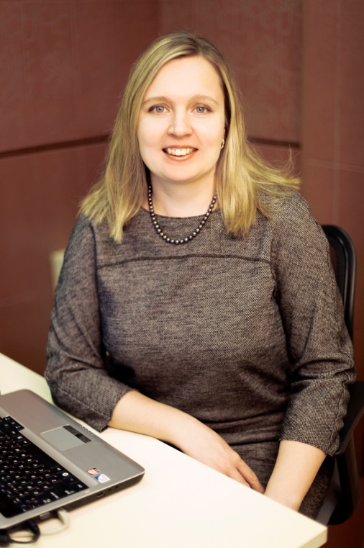ЧИФРАНОВА МАРИЯ ВИКТОРОВНА – ассистент кафедры акушерства и гинекологии, врач высшей квалификационной категории по специальности онкология.
Чифранова М.В., 16.01. 1973 года рождения, в 1996 году окончила Кемеровскую медицинскую академию по специальности «Лечебное дело». По окончании института поступила в клиническую ординатуру на кафедру акушерства и гинекологии ГИДУВа г. Новокузнецка. В 1998 году окончила клиническую ординатуру, имеет сертификат специалиста по специальности «Акушерство и гинекология».
Чифранова М.В. обучение совмещала с работой в медицинских учреждениях города.
После окончания ординатуры с декабря 1998 года была принята на должность врача-онкогинеколога поликлиники онкологического диспансера. В должности врача-онколога хирургического отделения работает с февраля 2003г. В настоящее время работает в должности заместителя главного врача по медицинской части. За период работы хорошо овладела вопросами тактики лечения больных, участвует в разработке планов комбинированного и комплексного лечения. Проводит амбулаторно химиотерапию больным с диагнозом рак яичников. Чифранова М.В. за годы работы хорошо изучила клинику онкологических заболеваний, в совершенстве владеет методиками диагностики опухолевых патологий, применяет современные методы комбинированного и комплексного лечения больных со злокачественными и доброкачественными опухолями органов репродуктивной системы.
Мария Викторовна в совершенстве владеет всеми видами хирургических операций, применяемых в лечении онкогинекологических больных. Для её хирургической деятельности характерна очень высокая хирургическая активность – 97%. Доля больных со злокачественными опухолями женских гениталий ежегодно составляет 52,3%; с предраковой патологией – 8,5%. Ведет амбулаторный прием по патологии молочной железы в медицинском центре ООО «Медика-2» ГК Мать и дитя».
Отражением высокого профессионализма Чифрановой М.В. является низкий процент послеоперационных осложнений – 1,8%. Хирургическая деятельность Чифрановой М.В. не ограничивается выполнением онкогинекологических операций, а характеризуется участием в качестве ассистента на операциях при раке молочной железы, желудка, колоректальном раке. С 2012 года Мария Викторовна имеет высшую квалификационную категорию по специальности «Онкология». Свои профессиональные знания повышает путем изучения специальной литературы, участвует во врачебных конференциях, выступает с докладами на научно-практических конференциях.
Мария Викторовна - отзывчивый коллега, квалифицированный специалист пользуется уважением в коллективе диспансера и среди больных. Принимает активное участие в общественной жизни диспансера, имеет три научные работы по списку ВАК..
С 2012 является ассистентом кафедры акушерства и гинекологии НГИУВ – филиала ФГБОУ ДПО РМАНПО. В настоящее время Чифранова М.В. является куратором Новокузнецкого онкологического диспансера.
Контактные телефоны: 89039431738
E-mail: pokachalova_mv@mail.ru
ГРЕБНЕВА ВЕРОНИКА СЕРГЕЕВНА – ассистент кафедры акушерства и гинекологии, врач второй категории. Родилась 07.07.1988 г, в 2011г окончила лечебный факультет Кемеровской медицинской академии по специальности лечебное дело. В 2013г окончила обучение в клинической интернатуре на кафедре акушерства и гинекологии №1 Кемеровской медицинской академии, имеет сертификат специалиста по специальности « акушерство и гинекология». С 2014г работала в «НПЦ» родильный дом №1 в отделении патологии беременных врачом акушером - гинекологом. С марта 2020г врачебную деятельность совмещает с работой на кафедре акушерства и гинекологии в качестве ассистента кафедры. Имеет сертификат специалиста « Ультразвуковая диагностика». С августа 2020г назначена на должность директор перинатального центра ГАУЗ « НГК №1».

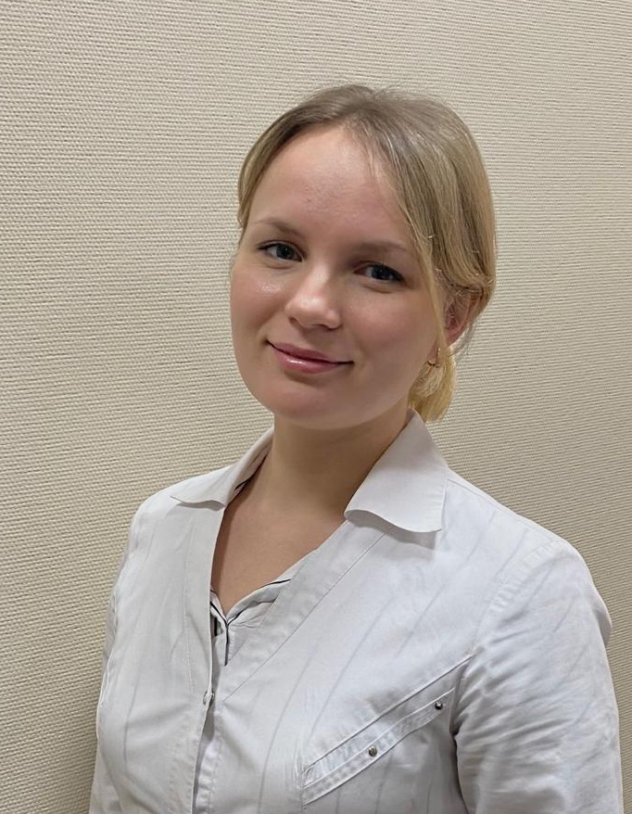
В настоящее время закончен набор материала в рамках кандидатской диссертации, ведется обработка данных. В зоне научных интересов: актуальные вопросы акушерства, прогнозирование внутриутробной инфекции, акушерские кровотечения, профилактика и лечение плацентарной недостаточности, многоплодие - ведение беременности и родоразрешение, вопросы инфекционных осложнений при беременности и в родах, функциональная диагностика при беременности, гнойно-септические акушерские осложнения и заболевания, родоразрешение женщин с экстрагенитальной патологией, прегравидарная подготовка. Вероника Сергеевна ответственный сотрудник, совмещает практическую работу врача с научной, обладает организаторскими и лидерскими качествами. Регулярно повышает свои теоретические и практические знания и навыки. Владеет всеми методами обследования, оказания плановой и экстренной помощи беременным женщинам с акушерской патологией и экстрагенитальными заболеваниями.
Контактные телефоны: 89521727486
E-mail: Veronika071988@yandexl.ru

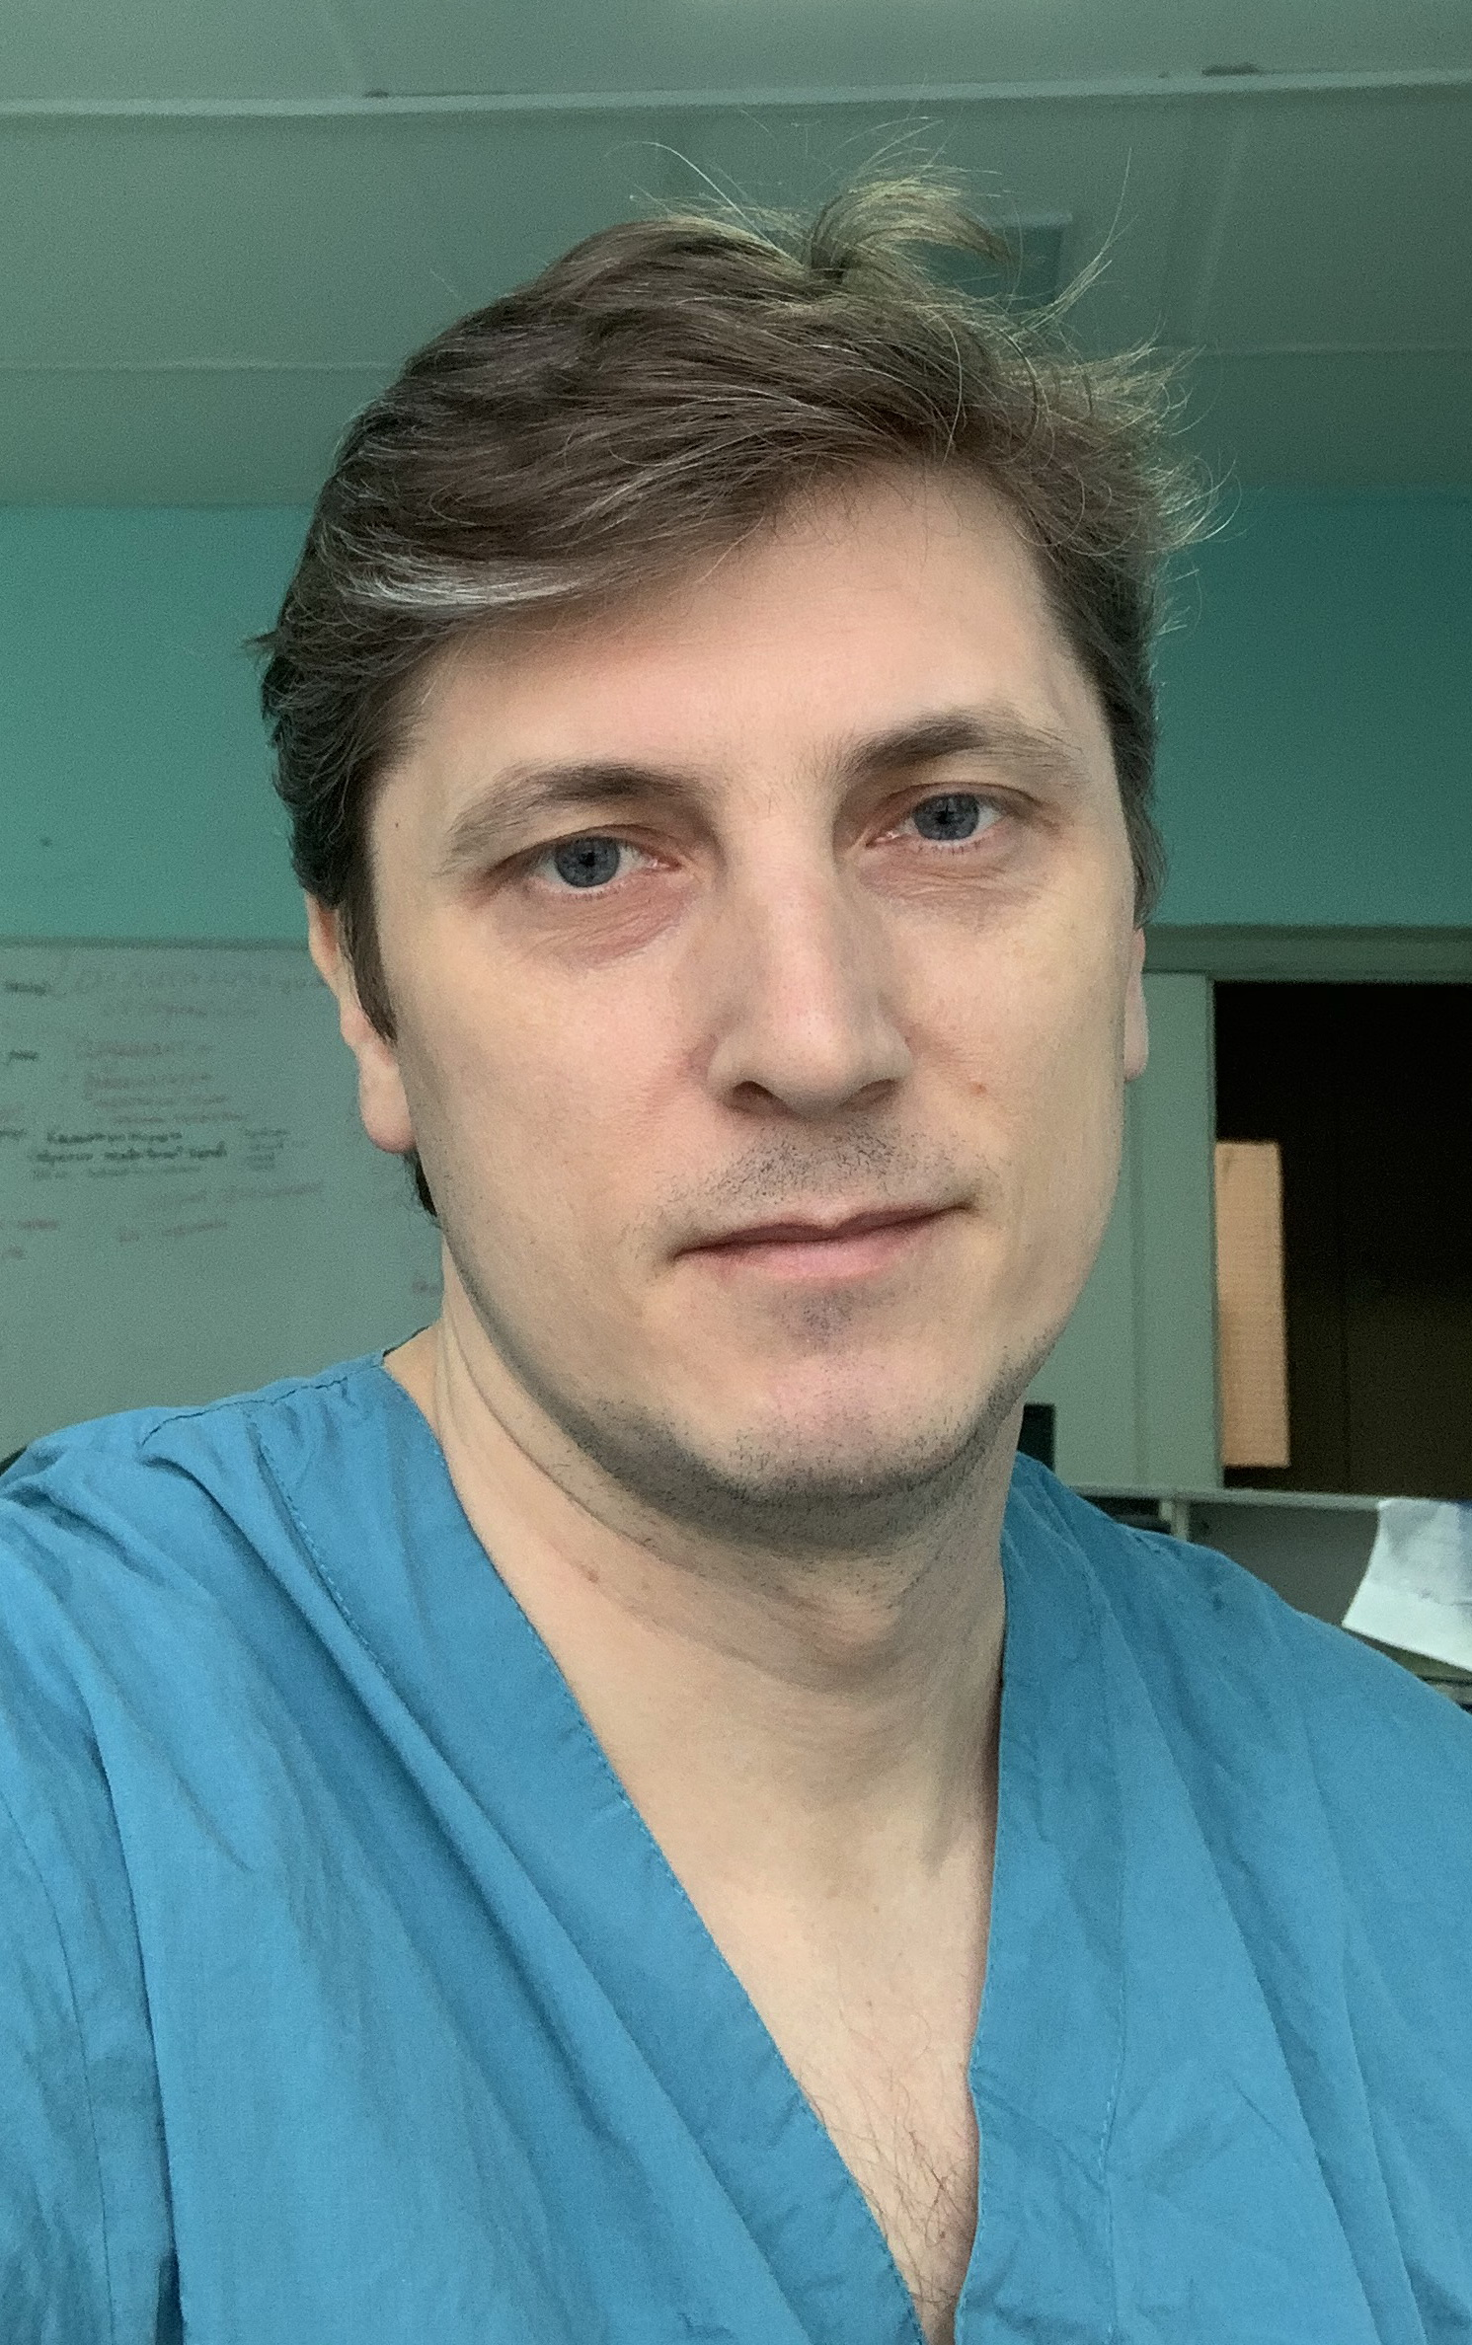
ВОЛКОВ ОЛЕГ АНАТОЛЬЕВИЧ – ассистент кафедры акушерства и гинекологии, врач первой категории.
Волков Олег Анатольевич окончил Сибирский государственный медицинский университет г Томск по специальности «Лечебное дело» в 2004г. После окончания с 2004 по 2005гг обучался в клинической интернатуре на кафедре акушерства и гинекологии на базе Томского университета. С 2005г по 2007г продолжил обучение в ординатуре на кафедре акушерства и гинекологии Новокузнецкого ГИУВа.
С 2007г работал в гинекологическом отделении №3 по оказанию экстренной гинекологической помощи ГБУЗ ГКБ №1.
С 2010г по настоящее время работает в оперативном отделении гинекологии №1 ГКБ №1 в должности врача акушера-гинеколога. Имеет первую квалификационную категорию по специальности «Акушерство и гинекология». Систематически проходит курсы повышения квалификации. С марта 2020г имеет сертификат по специальности «Онкология».
Приоритетные направления: минимальная инвазивная хирургия с использованием видеоэндоскопических технологий, хирургия глубокого инфильтративного эндометриоза, оганосохраняющее лечение доброкачественных новообразований матки и придатков.
Волков Олег Анатольевич успешно сочетает практическую хирургию и научно-исследовательскую деятельность. В настоящее время выполняется набор материала по теме «Fast track-хирургия, прогнозирование и профилактика послеоперационных осложнений».
За время работы зарекомендовал себя как квалифицированный, перспективный врач, постоянно повышающий свои теоретические и практические навыки. Владеет всеми видами оказания плановой и экстренной помощи гинекологическим больным. Владеет современными эндоскопическими техниками оперативного лечения заболеваний матки и придатков, активно развивает в своей практической деятельности направление минимальной инвазивной хирургии.
Систематически следит за современными мировыми тенденциями в медицине, успешно применяя их в своей практической деятельности.
Имеет две научные публикации в журналах, рекомендованных перечнем ВАК, SCOPUS по темам: «Персонализированная медицина и современные хирургические технологии», «Современные технологии периоперационного ведения пациентов».
За время трудовой деятельности Олег Анатольевич зарекомендовал себя как профессиональный, коммуникабельный врач, пользующийся авторитетом среди коллег, врачей-курсантов, медицинского персонала и больных.
Контактные телефоны: 89963329808
E-mail: volkovoa@icloud.com

